河南省2020年上学期焦作市博爱县英才学校博爱英才学校高二化学11月月考试题
可能用到的相对原子质量：
H—1 C—12 O—16 S—32 K—39 Mn—55
- 单选题(16道题,每题3分,共48分)
1．氢氰酸(HCN)的下列性质中，可以证明它是弱电解质的是( )
A．HCN易溶于水
B．1 mol·L^{－1}氢氰酸溶液的pH约为3
C．10 mL 1 mol·L^{－1} HCN恰好与10 mL 1 mol·L^{－1} NaOH溶液完全反应
D．HCN溶液的导电性比盐酸溶液的弱
2．下列方程式书写正确的是( )
A．NaHSO₄在水溶液中的电离方程式：NaHSO₄===Na＋＋HSO
B．H₂SO₃的电离方程式：H₂SO₃2H＋＋SO
C．CO的水解方程式：CO＋H₂OHCO＋OH－
D．CaCO₃沉淀溶解平衡方程式：CaCO₃(s)===Ca^{2＋}(aq)＋CO(aq)
3． pH＝3的两种一元酸HX和HY溶液，分别取50 mL。加入足量的镁粉，充分反应后，收集到H₂的体积分别为V(HX)和V(HY)，若V(HX)＞V(HY)，则下列说法正确的是( )
A．HX可能是强酸
B. HX的酸性强于HY的酸性
C．HY一定是强酸
D．反应开始时二者生成H₂的速率相等
4. 常温下，稀释0.1 mol·L^{－1}Na₂CO₃溶液，右图中的纵坐标可以表示( )
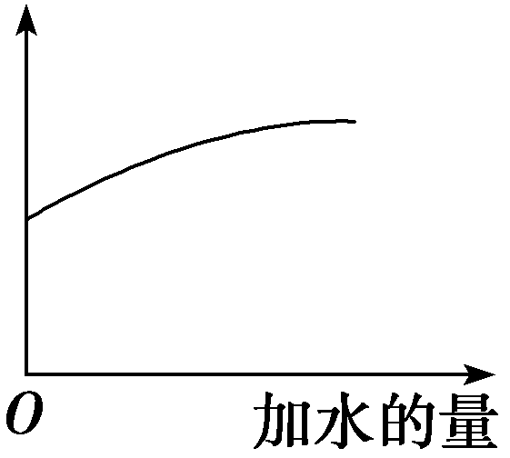
A．CO水解的平衡常数
B．溶液的pH
C．溶液中HCO的数目
D．溶液中的c(CO)
5．根据下表提供的数据，判断在等浓度的NaClO、NaHCO₃混合溶液中，各种离子浓度关系正确的是( )
化学式 | 电离常数
HClO | K＝3×10^{－8}
H₂CO₃ | K₁＝4.3×10^{－7}
H₂CO₃ | K₂＝5.6×10^{－11}
A.c(HCO)>c(ClO－)>c(OH－)
B．c(ClO－)>c(HCO)>c(H＋)
C．c(HClO)＋c(ClO－)＝c(HCO)＋c(H₂CO₃)
D．c(Na＋)＋c(H＋)＝c(HCO)＋c(ClO－)＋c(OH－)
6．(2017·全国卷Ⅰ)常温下将NaOH溶液添加到己二酸(H₂X)溶液中，混合溶液的pH与离子浓度变化的关系如图所示。下列叙述错误的是( )
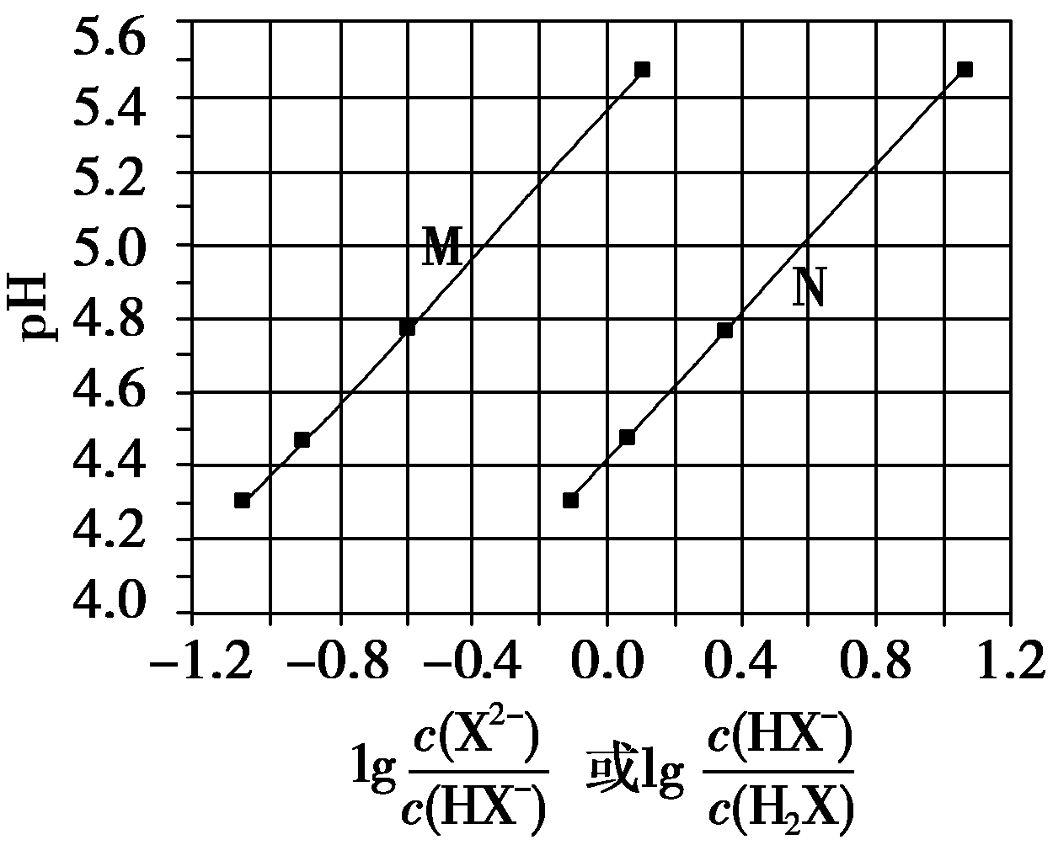
A．K_{a2}(H₂X)的数量级为10^{－6}
B．曲线N表示pH与lg 的变化关系
C．NaHX溶液中c(H＋)>c(OH－)
D．当混合溶液呈中性时， c(Na＋)>c(HX－)>c(X^{2－})>c(OH－)＝c(H＋)

7．.用标准盐酸滴定未知浓度的NaOH溶液，下列操作不会引起实验误差的是
A.用蒸馏水洗净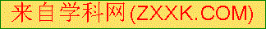酸式滴定管后，装入标准盐酸迸行滴定
B.用蒸馏水洗净锥形瓶后，再用NaOH溶液润洗，后装入NaOH溶液进行滴定
C.将NaOH溶液放入用蒸馏水洗净的锥形瓶中，加入少量的蒸馏水后进行滴定
D.用酚酞作指示剂滴至红色刚变无色时即停止加盐酸

8．关于下列各实验或装置的叙述中，不正确的是( )
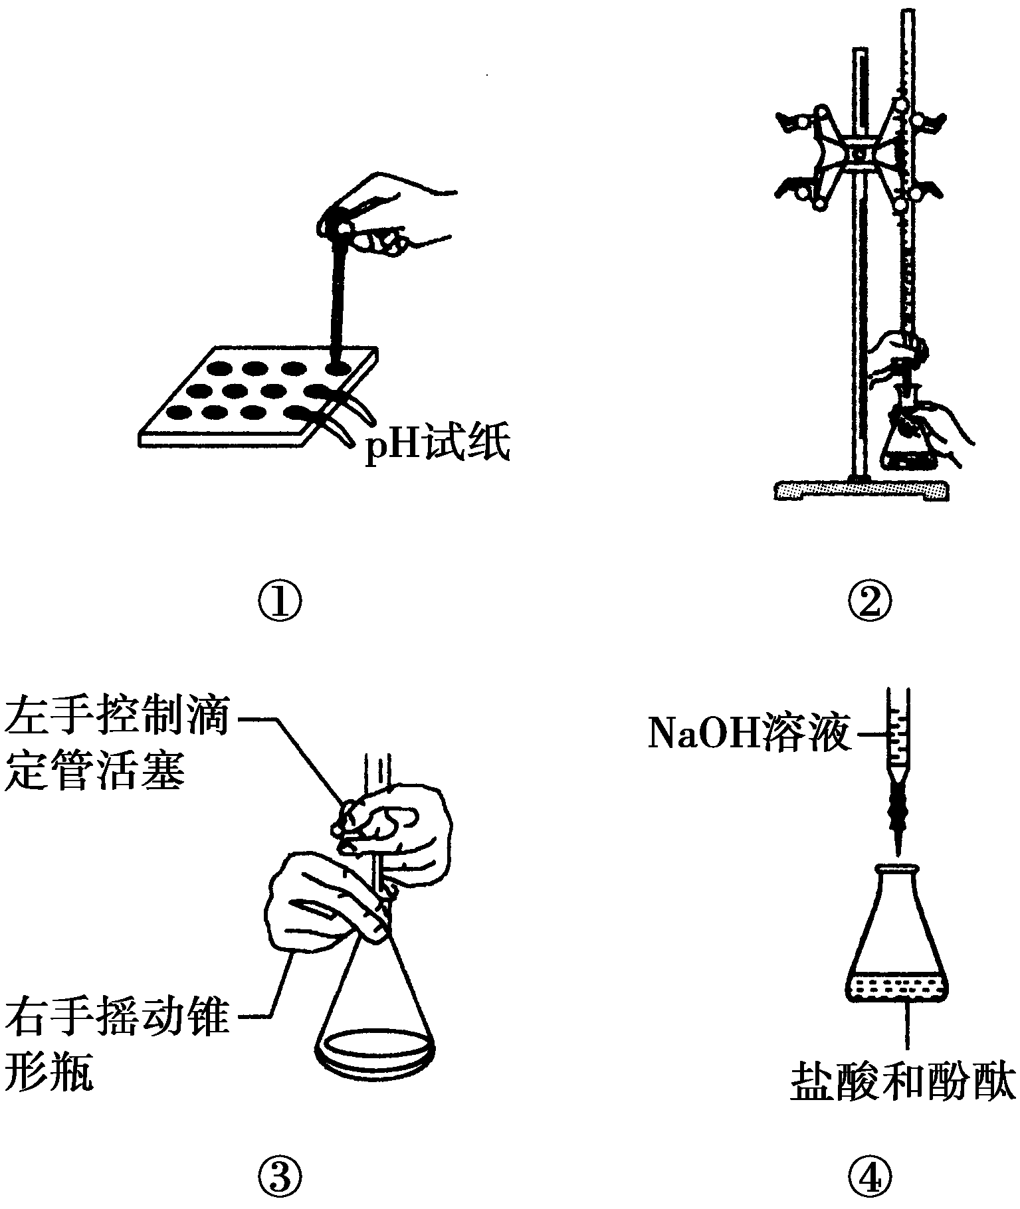
A．实验①可用于测溶液pH
B．实验②是用酸性KMnO₄溶液滴定Na₂SO₃溶液
C．装置③是滴定操作时手的操作
D．装置④中最后一滴NaOH标准液使溶液由无色变为红色，即达到滴定终点
9．下列溶液在空气中蒸发结晶并灼烧，能够得到原溶质的有( )
①Fe₂(SO₄)₃溶液 ②FeCl₃溶液 ③Mg(NO₃)₂溶液 ④NaCl溶液
A．①② B．①③
C．①④ D．②④
10．已知K_{sp}(CaSO₄)＝9.0×10^{－6}，K_{sp}(CaCO₃)＝5.0×10^{－9}，K_{sp}(CaF₂)＝1.5×10^{－10}，某溶液中含有SO、CO和F－，浓度均为0.010 mol·L^{－1}，向该溶液中逐滴加入0.010 mol·L^{－1}的CaCl₂溶液时，三种阴离子产生沉淀的先后顺序为( )
A．SO、CO、F－ B．CO、SO、F－
C．CO、F－、SO D．F－、CO、SO
11．为研究沉淀的生成及其转化，某小组进行了下列实验，关于该实验的分析不正确的是 ( )
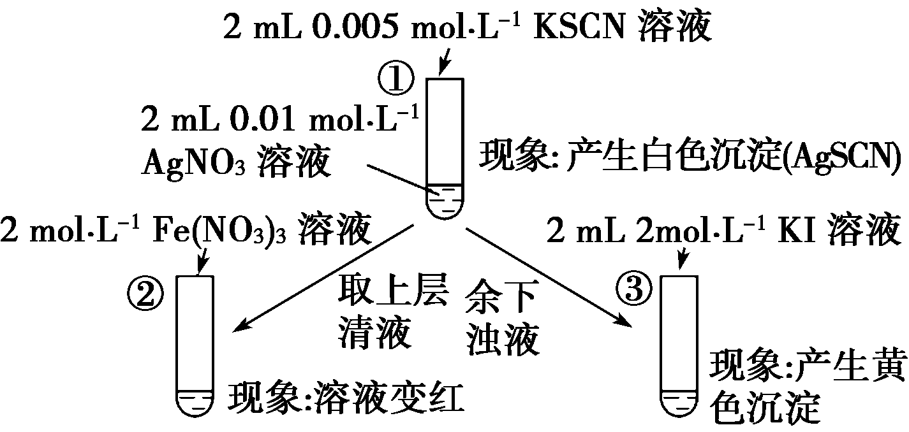
A．①浊液中存在平衡：AgSCN(s)Ag＋(aq)＋SCN－(aq)
B．②中颜色变化说明上层清液中含有SCN－
C．③中颜色变化说明有AgI生成
D．该实验可以证明AgI比AgSCN更难溶
12．下列微粒不会影响水的电离平衡的是 ( )
A.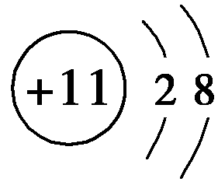 B．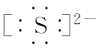
C．Cl—O—H D．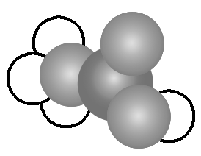
13．下列根据实验操作和实验现象所得出的结论正确的是 ( )

选项 | 实验操作 | 实验现象 | 结论
A | 测定等浓度的NaClO溶液和Na₂SO₃溶液的pH | 前者的pH比后者的大 | 非金属性：S>Cl
B | 向KNO₃和KOH混合溶液中加入铝粉并加热，然后在管口放一湿润的红色石蕊试纸 | 试纸变为蓝色 | NO₃⁻被还原为NO
C | 将KI和FeCl₃溶液混合后，加入CCl₄振荡，静置 | 下层液体显紫红色 | 氧化性：Fe³⁺>I₂
D | 向10mL0.2mol/LNaOH 溶液中滴加2滴0.1mol/L MgCl₂溶液，产生白色沉淀 后，再滴加2滴0.1mol/LFeCl₃溶液 | 生成红褐色沉淀 | 相同的温度下的Ksp：Mg(OH)₂<Fe(OH)₃

14．25℃时，下 列有关溶液中微粒的物质的量浓度关系正确的是 ( )
A．向醋酸钠溶液中加入适量醋酸，得到的酸性混合溶液:c(Na⁺)>c(CH₃COO⁻)>c(H⁺)>c(OH⁻)
B．0.1mol/LNa₂CO₃溶液与0.1mol/LNaHCO₃溶液等体积混合:2c(Na⁺)=3c(CO₃²⁻)+3c(HCO₃⁻)+3c(H₂CO₃)
C．0.1mol/LNH₄Cl溶液与0.1mol/L氨水等体积混合(pH>7):c(NH₃·H₂O)>c(NH₄⁺)>c(Cl⁻)>c(OH⁻)
D．0.1mol/LNa₂C₂O₄溶液与0.1mol/LHCl溶液等体积混合(H₂C₂O₄为二元弱酸):
2c(C₂O₄²⁻)+c(HC₂O₄⁻)+c(OH⁻)=c(Na⁺)+c(H⁺)

15．常温下，下列各组离子在指定溶液能大量共存的是( )

A． pH＝1的溶液中：Fe^{2＋}、NO、SO、Na＋
B． 由水电离的c(H＋)＝1×10^{－14} mol·L^{－1}的溶液中：Ca^{2＋}、K＋、Cl－、HCO
C. ＝10¹²的溶液中：NH、Al^{3＋}、NO、Cl－
D． c(Fe^{3＋})＝0.1 mol·L^{－1}的溶液中：K＋、ClO－、SO、SCN－
16.相同温度下等物质的量浓度的下列溶液中，pH值最小的是
A．NH₄C1 B．NH₄HCO₃ C．NH₄HSO₄ D．(NH₄)₂SO_{42·1·c·}

二、非选择题：本题共5道题,共52分。
17．(每空2分，共8分)工业上制取CuCl₂的生产流程如下：
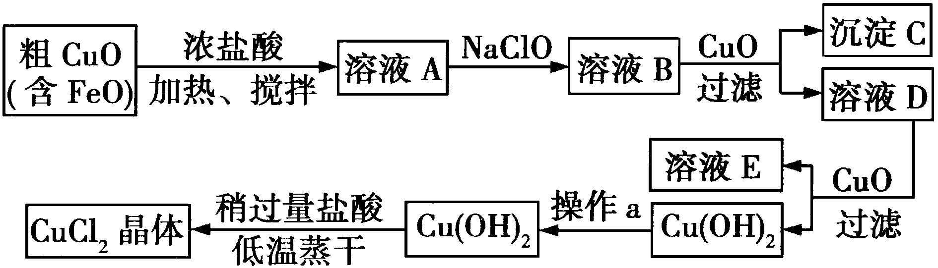
请结合下表数据，回答问题：

物质 | Fe(OH)₂ | Cu(OH)₂ | Fe(OH)₃
溶度积(25℃) | 8.0×10^{－16} | 2.2×10^{－20} | 4.0×10^{－38}
完全沉淀时的pH范围 | ≥9.6 | ≥6.4 | 3～4
(1)在溶液A中加入NaClO的目的是______________________________。
(2)在溶液B中加入CuO的作用是______________________________________。
(3)操作a的目的是____________________________________。
(4)在Cu(OH)₂中加入盐酸使Cu(OH)₂转化为CuCl₂，采用稍过量盐酸和低温蒸干的目的是_________________________________。
18.(每空2分，共10分）酸性KMnO₄在生产、生活、卫生医疗中常用作消毒剂，高锰酸钾造成的污渍可用还原性的草酸(H₂C₂O₄ )去除，Fe(NO₃)₃也是重要氧化试剂，下面是对这两种氧化剂性质的探究。
(1)取300 mL 0.2 mol/L的KI溶液与一定量的酸性KMnO₄溶液恰好反应，生成等物质的量的I₂和KIO₃，则转移电子的物质的量的是 mol。
(2)测定KMnO₄样品的纯度可用标准Na₂S₂O₃溶液进行滴定，取0.395 g KMnO₄样品溶解酸化后，用0.100 mol/L标准Na₂S₂O₃溶液进行滴定，标准Na₂S₂O₃溶液应盛装在 (填“酸式”或“碱式”)滴定管中。实验中，滴定至终点时消耗Na₂S₂O₃溶液12.50 mL，则该样品中KMnO₄的质量分数是 。(有关离子方程式为：8MnO₄－+5S₂O₃^{2－}+14H⁺＝8Mn²⁺+10SO₄^{2－}+7H₂O）
(3)在Fe(NO₃)₃溶液中加入Na₂SO₃溶液，溶液先由棕黄色变为浅绿色，过一会又变为棕黄色。溶液先变为浅绿色的离子方程式是 ，
又变为棕黄色的离子方程式是 。
19.（10分）书写下列化学用语：
（1）实验室制取氯气的离子方程式 。
（2）泡沫灭火器所用的原料为硫酸铝和碳酸氢钠，用离子方程式表示泡沫灭火器的灭火原理 。
（3）向含有Mg(OH)₂固体的浊液中加入浓NH₄Cl溶液，Mg(OH)₂固体溶解，用化学方程式解释原因______________________________。
（4）以甲烷、空气为燃料，以KOH为电解质溶液的燃料电池，负极反应式__________________________ ，正极反应式___________________________。
20.（共13分，除最后一空外，每空2分）SOCl₂是一种液态化合物，沸点为77℃。有关SOCl₂的实验过程如下：
Ⅰ.向盛有10mL蒸馏水的锥形瓶中，小心滴加8~10滴SOCl₂，可观察到剧烈反应，液面上有雾形成，逸出有刺激性气味的气体，该气体通过含有品红的溶液时溶液褪色。
Ⅱ.轻轻振荡锥形瓶，待白雾消失后，往溶液中滴加AgNO₃溶液，有白色沉淀产生，再加入HNO₃，沉淀不溶解。
请回答：
（1）SOCl₂与水反应的化学方程式是__________________________________。
（2）蒸干AlCl₃溶液或加热氯化铝的晶体（AlCl₃·6H₂O）都不能得到无水AlCl₃。若使SOCl₂与AlCl₃·6H₂O按恰当比例混合并加热，可得到无水AlCl₃，原因是_________________________________________。
（3）若将AlCl₃溶液蒸干，得到的固体是________，继续灼烧，最终得到的固体是________。
（4）若向实验Ⅱ后的浊液中继续滴加KI溶液，现象是____________________，结合化学用语用平衡移动原理解释其原因_________________________________ （3分）。
21．（共11分，除(2)①空外，每空2分）
(1)0.020 mol·L^{－1}的HCN(aq)与0.020 mol·L^{－1} NaCN(aq)等体积混合，已知该混合溶液中c(Na＋)>c(CN－)，用“>”“<”“＝”符号填空。
①溶液中c(OH－)________c(H＋)。
②溶液中c(HCN)________c(CN－)。
(2)已知某溶液中存在OH－、H＋、NH、Cl－四种离子，某同学推测其离子浓度大小顺序有如下四种关系：
A．c(Cl－)＞c(NH)＞c(H＋)＞c(OH－)
B．c(Cl－)＞c(NH)＞c(OH－)＞c(H＋)
C．c(NH)＞c(Cl－)＞c(OH－)＞c(H＋)
D．c(Cl－)＞c(H＋)＞c(NH)＞c(OH－)
填写下列空白：
①若溶液中只溶解了一种溶质，则该溶质是__________________(1分)，
上述四种离子浓度的大小顺序为________(填序号)。
②若上述关系中C是正确的，则溶液中的溶质为__________________；
若上述关系中D是正确的，则溶液中的溶质为_________________。

